
江苏国泰新点软件有限公司
地址：江苏张家港市经济开发区(http://www.epint.com.cn)
电话：0512-58188000传真：0512-58132373

龙岩电子保证金服务平台
操作手册

目录
一、 系统前期准备 3
1.1、 浏览器配置 3
1.1.1、 Internet选项 3
1.1.2、 关闭拦截工具 7
1.1.3、 兼容性视图设置 7
二、 保证金服务平台登陆 8
2.1、 登录 8
2.1.1、 电子保证金服务平台登录界面 8
2.1.2、 驱动安装 9
三、 电子保函申请流程 9
3.1、 担保公司授权 9
3.2、 发起申请 9
3.3、 选择担保公司 10
3.4、 填写申请人信息 10
3.5、 根据信息及合同模板签订合同 11
3.6、 申请人上传附件及签章 11
3.7、 申请人付款 12
3.8、 保函直接生成（无需再次审批） 13
四、 向平台提供资料 13
4.1、 企业基本信息 13
4.2、 选择支付方式 14
4.3、 商定保费费率 14
4.4、 提供电子保函及与付款人签订的合同模板 14
4.5、 提供电子签章证书 15
4.6、 电子发票配置 15
五、 详细流程： 15

一、 系统前期准备

浏览器配置

Internet选项
为了让系统插件能够正常工作，请按照以下步骤进行浏览器的配置。
1、打开浏览器，在“工具”菜单→“Internet选项”
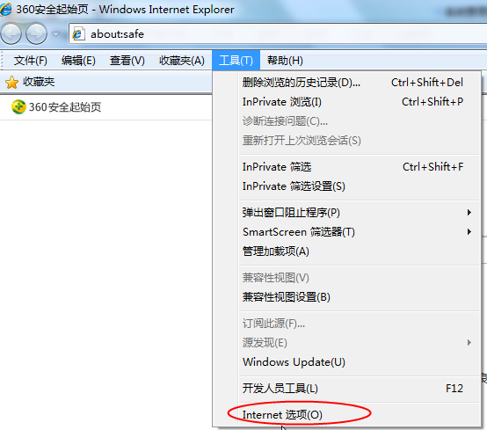
2、弹出对话框之后，请选择“安全”选项卡，具体的界面如下图：
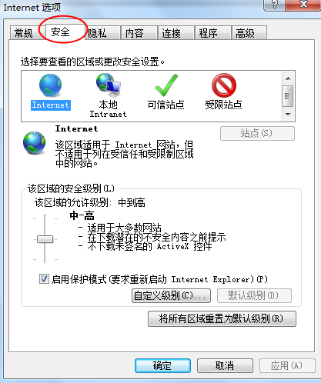

3、点击绿色的“受信任的站点”的图片，会看到如下图所示的界面：
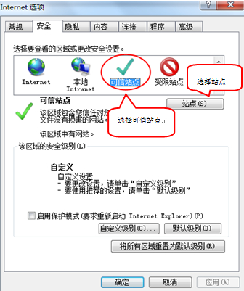
4、点击“站点” 按钮，出现如下对话框：
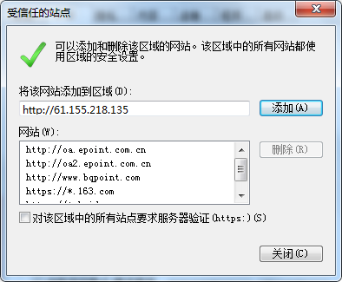
5、设置自定义安全级别，开放Activex的访问权限：
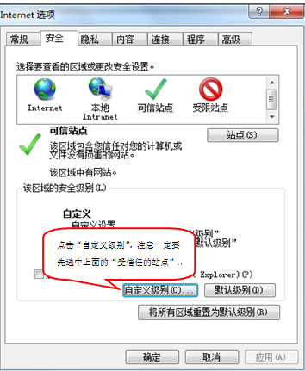
- 会出现一个窗口，把其中的Activex控件和插件的设置全部改为启用。
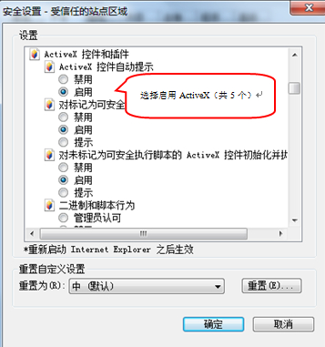
②文件下载设置，开放文件下载的权限：设置为启用。
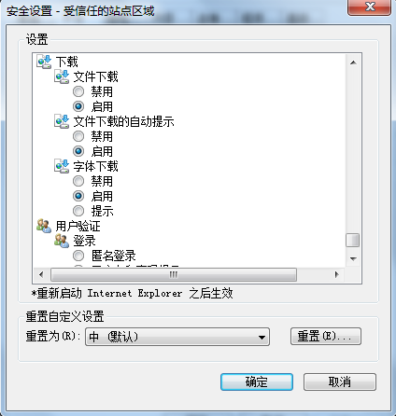

关闭拦截工具
上述操作完成后，如果系统中某些功能仍不能使用，请将拦截工具关闭再试用。比如在windows工具栏中关闭弹出窗口阻止程序的操作：
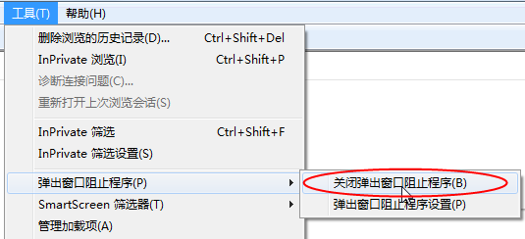

兼容性视图设置
上述浏览器的设置完成后，还需设置一下浏览器对这个网站的兼容性视图，用来保证网站的正常预览：
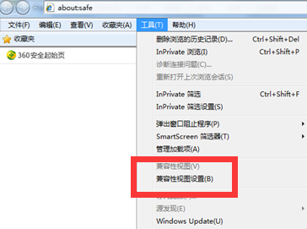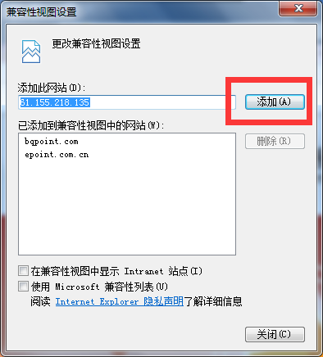
点击兼容视图设置，出现的对话框中把该网址添加即可

保证金服务平台登陆

登录

电子保证金服务平台登录界面
http://www.lyggzy.com.cn/lyztb/，找到电子保证金服务平台，点击页面，即可使用CA锁登录龙岩保证金服务平台。
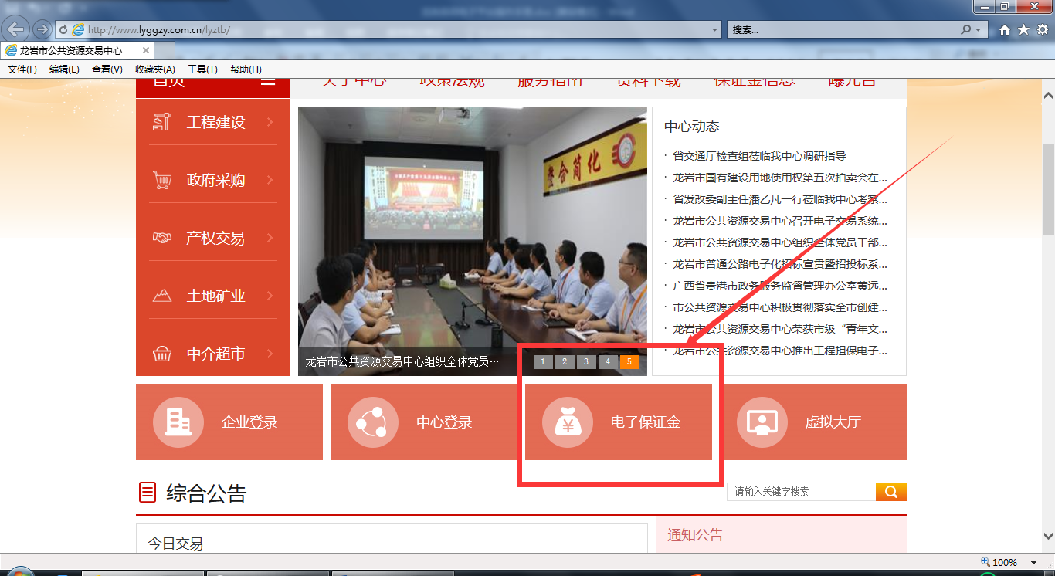
点击页面右上角登录按钮，进入到登录平台的选择页面，如果已经登录过龙岩公共资源平台的用户，会自动跳转进入到保证金服务平台，如果没登录过的用户，即在这里登录保证金服务平台。
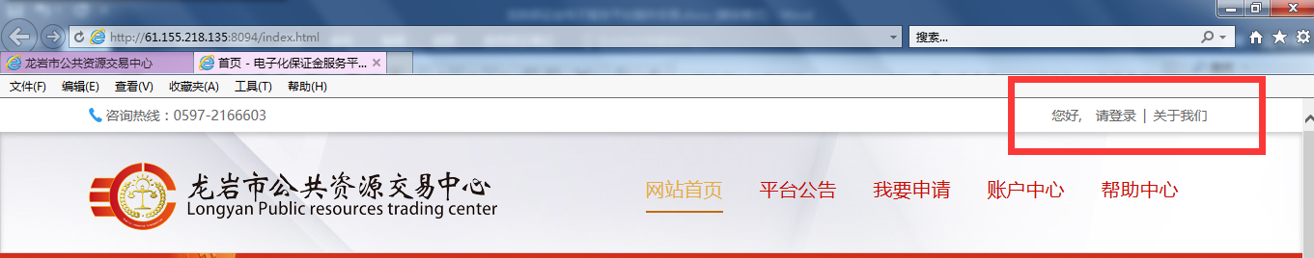
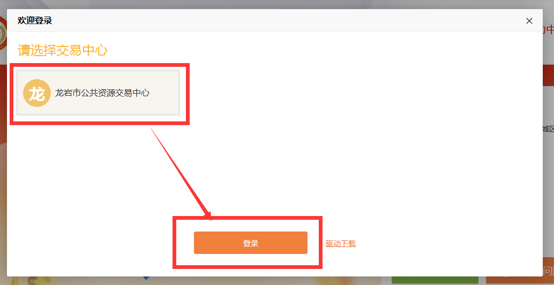

驱动安装
没有安装过驱动的用户，在登录之前需要先安装一下驱动，再进行登录以及页面的加载。登录界面即可下载驱动。驱动下载完成后，运行安装，安装完成后刷新浏览器，即可正常登录保证金电子服务平台。
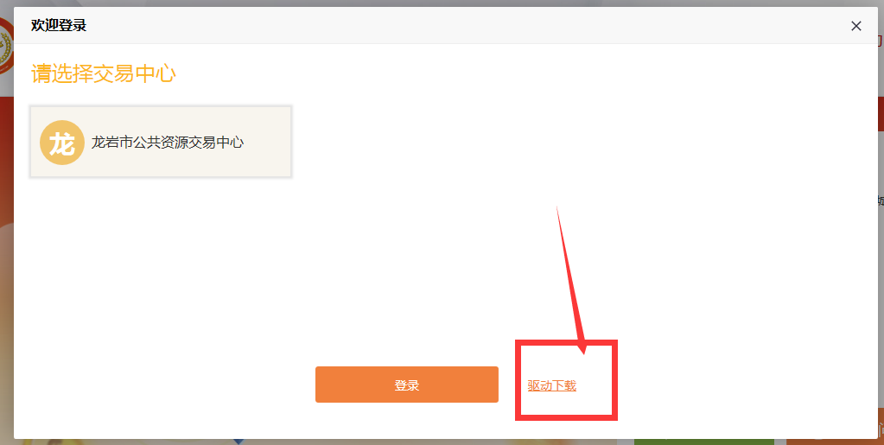

电子保函申请流程

担保公司授权
投标单位需要登录保证金服务平台后，首先对担保公司提起授权，担保公司同意授权后方可进行电子保函的申请。
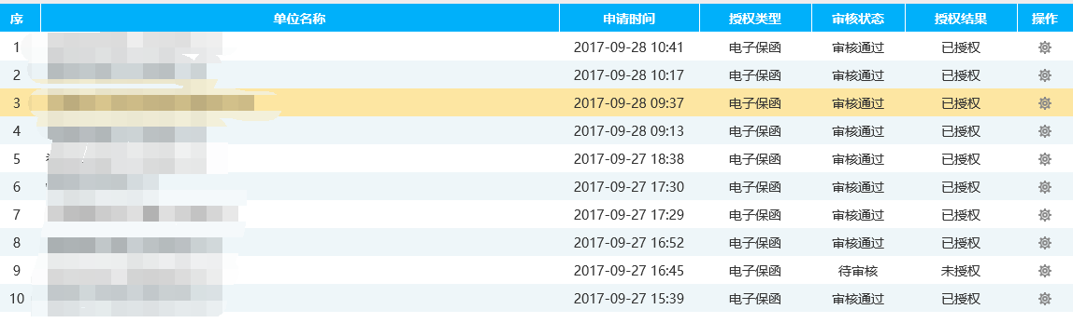

发起申请
登录系统后，找到要申请保函的标段，点击后面“立即申请”按钮，按照提示进行保函的申请。
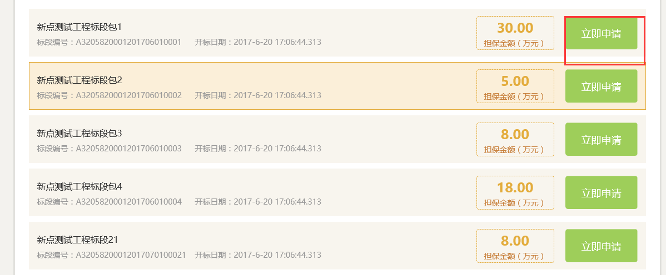

选择担保公司
标段选择完成后，会让你选择担保公司（只有同意授权的担保公司才会出现，如果没有授权的担保公司，申请步骤无法进行下去），选择授权的担保公司，点击“选择”按钮，进入到信息填写页面。
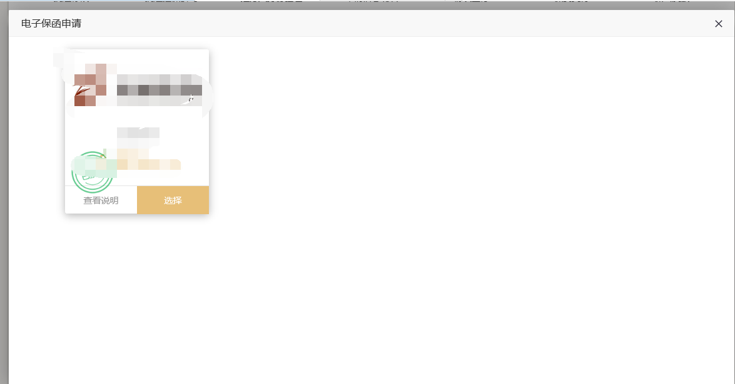

填写申请人信息
根据页面左侧提示，按照申请步骤，一步一步填写好完成信息，填写过程中确保信息无误。
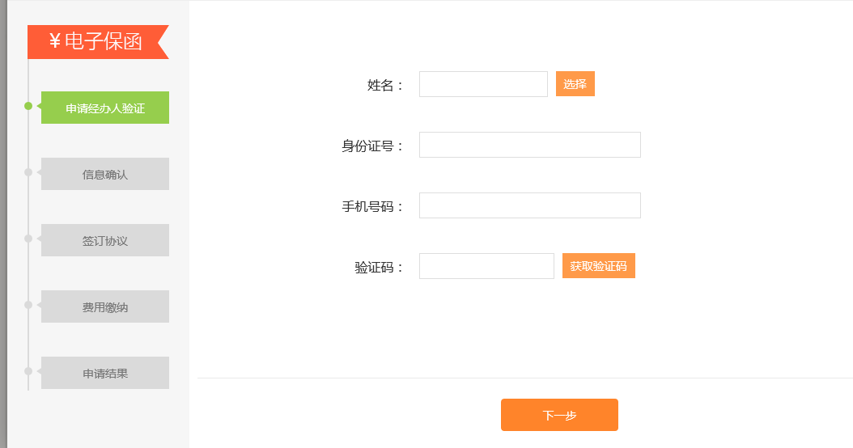

根据信息及合同模板签订合同
信息填写完成后，确认完成，会显示担保合同的页面，阅读合同内容后，点击下一步，判断为默认合同内容。
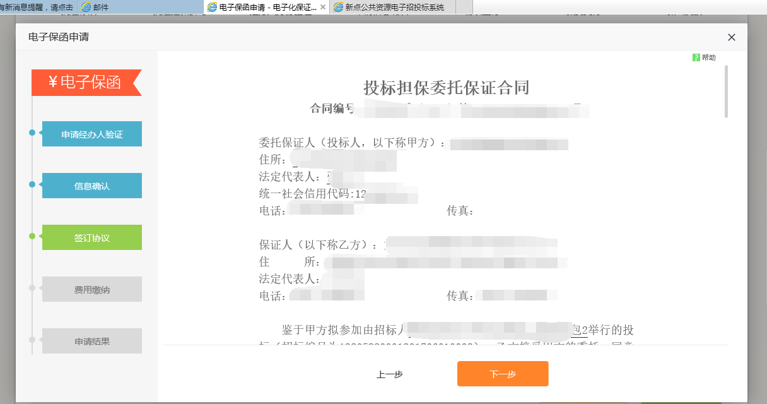

申请人上传附件及签章
合同内容确认同意之后，会要求电子签章（CA锁中自带公章）。点击“电子签章”按钮，在后续跳出来的页面上签下公章即可。法人身份证和企业营业执照自动从公共资源交易中心信息库同步，无需上传。
注：无法显示签章页面或者无法正常签章，请检查驱动是否安装成功以及浏览器是否按照要求设置。
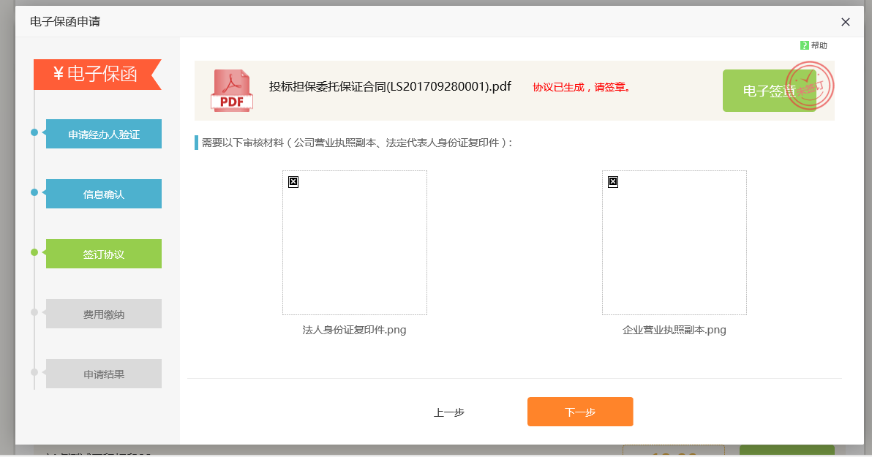

申请人付款
上述申请流程完成后，点击“立即支付”，对该保函支付费用，支付流程根据页面跳转提示具体操作，银行选择根据自身实际情况进行选择。
注意：是否选择开票，一定要慎重选择，一旦选择后，无法修改。
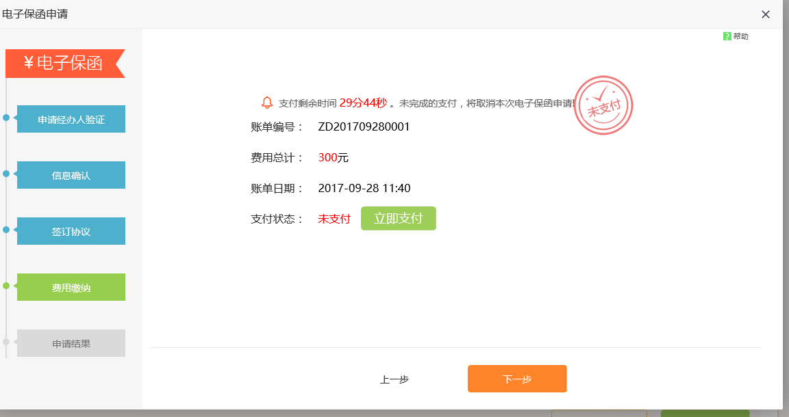
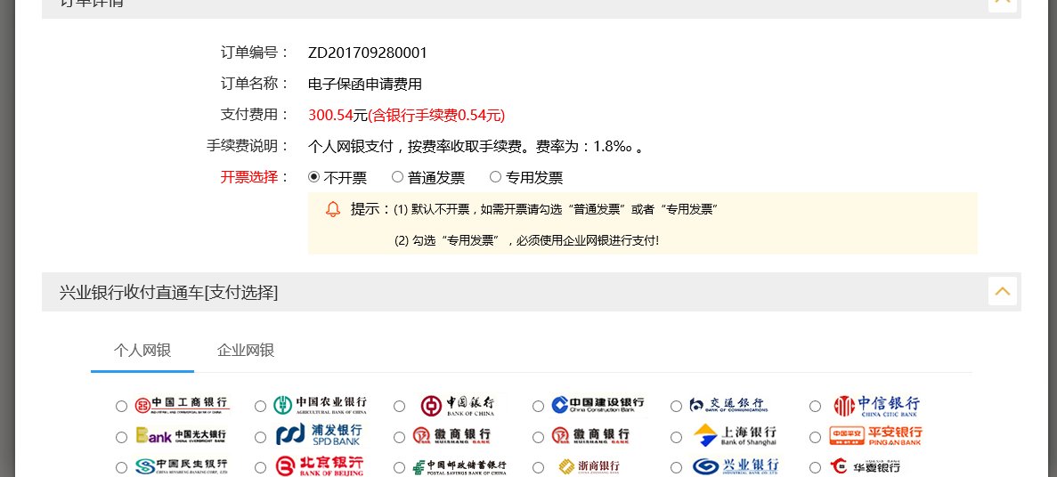

保函直接生成（无需再次审批）
支付完成后，电子保函自动生成，无需再次审批，需要打印保函的客户，可以点击对应保函进行打印即可。
